HONORABLE CONGRESO DEL ESTADO DE CHIHUAHUA
P R E S E N T E. -

El suscrito, Ismael Pérez Pavía, en mi carácter de diputado de la Sexagésima Séptima Legislatura del Honorable Congreso del Estado, Integrante del Grupo Parlamentario del Partido Acción Nacional y en su representación, con fundamento en lo dispuesto por las fracciones I y II del artículo 64; y fracción I del artículo 68 de la Constitución Política del Estado de Chihuahua, así como de la fracción I del artículo 167 de la Ley Orgánica del Poder Legislativo, así como el artículo 77 del Reglamento Interior y de Prácticas Parlamentarias del Poder Legislativo, acudo a esta honorable Soberanía a efecto de presentar Proposición con carácter de Punto de Acuerdo a efecto de exhortar al Ejecutivo Federal a través de la Secretaría de Medio Ambiente y Recursos Naturales a efecto de que proporcionen recursos extraordinarios destinados a la infraestructura hídrica en el estado de Chihuahua con el objetivo de hacer frente a la actual crisis de sequía para así garantizar un suministro de agua seguro y sostenible para la población, lo anterior con sustento en la siguiente:

EXPOSICIÓN DE MOTIVOS
¿Qué pasa cuando recortamos el presupuesto destinado a la gestión del agua en un país donde más del 60% de los municipios enfrentan sequías? La respuesta es simple: caos e incertidumbre.

Es lamentable comenzar este año con la noticia de que el 61.5% de los municipios de nuestro país están sufriendo los estragos de la sequía. Esta es una señal inequívoca de que la gestión del agua requiere una atención prioritaria y acciones concretas por parte de las autoridades federales.

Sin embargo, lo preocupante es que, en lugar de fortalecer las medidas para hacer frente a esta crisis, nos encontramos con que la Comisión

Nacional del Agua (Conagua) enfrenta un recorte presupuestario del 13%, lo que equivale a una reducción real de 9 mil 98 millones de pesos.

¿Cómo pretende el gobierno federal resolver una crisis hídrica cuando se nos quita el apoyo financiero necesario para implementar las soluciones adecuadas? Los recortes más significativos se han aplicado a programas cruciales, tales como la infraestructura de agua potable, alcantarillado y saneamiento, que ha sufrido una reducción del 47.7%. Asimismo, los programas destinados a la protección de centros de población y áreas productivas han experimentado una disminución del 36.8%, mientras que el programa de agua potable, drenaje y tratamiento ha sido recortado en un 27.3%.

Es inaceptable que se reduzcan los recursos destinados a la gestión del agua en un momento donde más que nunca necesitamos invertir en infraestructura y programas que protejan este recurso vital. Estos recortes no solo ponen en riesgo la disponibilidad de agua para el consumo humano, sino que también afectan a sectores fundamentales como la ganadería y la agricultura.

Recientemente la Junta Central de Agua y Saneamiento y el Monitor de Sequía en México, de la Comisión Nacional del Agua, declararon que al menos 75% del territorio del estado se encuentra en situación de sequía extrema.

El pasado 5 de febrero tuvo lugar la sesión del Comité Técnico de Operación de Obras Hidráulicas de la Conagua; y emitieron su informe denominado ´´Monitor de Sequía de México’’. La siguiente imagen muestra los grados de sequía en nuestro territorio:

Sequía excepcional (guinda): El centro-sur (Delicias, Camargo y cercanos), la Sierra (Guerrero, Urique, Ocampo, Bocoyna) y el norte (Ahumada y Buenaventura).

Sequía extrema (rojo): El sur (zona de Parral), centro (zona Cuauhtémoc) y norte (zona Juárez) del estado, fuera de lo que está como excepcional.

Sequía severa (mostaza): Suroeste (Guadalupe y Calvo), centro (Chihuahua capital), oeste (Madera) y noreste (Ojinaga, Coyame y Guadalupe).

Sequía moderada (crema) y anormalmente seco (amarillo): Manuel Benavides, municipio desértico en el noreste.

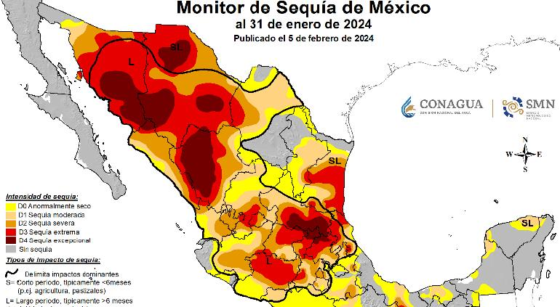

De acuerdo con Conagua, Chihuahua es uno de los nueve estados que tienen sequía sobre todo su territorio. Además, somos el segundo estado con más municipios en sequía “excepcional”, con 33, solo detrás de 34 de San Luis Potosí. Pero, ¿Qué significa estar en sequía excepcional? Según el Monitor de Sequía de América del Norte (NADM), esta categoría se caracteriza por pérdidas excepcionales y generalizadas de cultivos o pastos, riesgo excepcional de incendios, escasez total de agua en embalses, arroyos y pozos. Asismismo, es muy probable una declaratoria de situación de emergencia debido a la ausencia de agua en el estado.

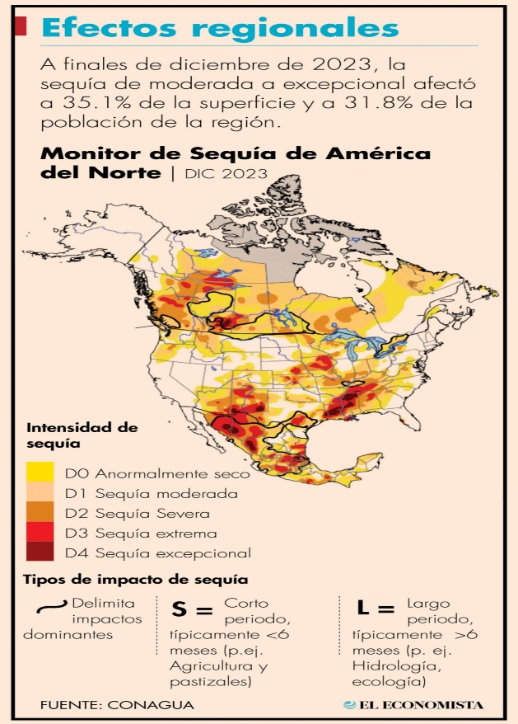

Por otro lado, el Monitor de Sequía de América del Norte advirtió graves consecuencias inmediatas para México en este 2024, se espera que el país tenga un déficit alimentario debido al derrumbe en la producción del maíz en un 40% y otros productos básicos, lo que implicaría mayores
importaciones de estos y alza considerable de precios. Para Chihuahua el panorama no es menor, está en riesgo la siembra de cebolla, maíz, alfalfa, avena, así como el alimento para el ganado tanto para 2024 como para 2025, debido a la falta de lluvias.

La grave situación de sequía que enfrenta México, con Chihuahua como el estado más afectado, demanda una respuesta urgente y efectiva por parte del Gobierno Federal. Es preocupante observar que en lugar de aumentar la inversión en seguridad hídrica y fortalecer la infraestructura para mitigar

los impactos de esta crisis, se están realizando recortes presupuestarios en áreas críticas. Es urgente y necesario garantizar la disponibilidad y gestión sostenible del agua, protegiendo así el bienestar de la población y el desarrollo del país en el largo plazo.

Por lo anteriormente expuesto y fundado, pongo a consideración de esta Honorable Asamblea Legislativa el siguiente proyecto de:

ACUERDO:
PRIMERO. - La Sexagésima Séptima Legislatura exhorta al Ejecutivo Federal a través de la Secretaria Medio Ambiente y Recursos Naturales a efecto de que proporcionen recursos extraordinarios destinados a la infraestructura hídrica en el estado de Chihuahua con el objetivo de hacer frente a la actual crisis de sequía para así garantizar un suministro de agua seguro y sostenible para la población.
ECONÓMICO. - Aprobado que sea, túrnese a la Secretaría de Asuntos Legislativos para que elabore la Minuta de Acuerdo correspondiente.
DADO en el Salón de Sesiones del Poder Legislativo, en la ciudad de Chihuahua, a los 20 días del mes de febrero de 2024.

A T E N T A M E N T E
GRUPO PARLAMENTARIO DEL PARTIDO ACCION NACIONAL

DIP. ISMAEL PÉREZ PAVÍA

DIP. JOSÉ ALFREDO CHÁVEZ MADRID

DIP. LUIS ALBERTO AGUILAR LOZOYA

DIP. MARISELA TERRAZAS MUÑOZ

DIP. GABRIEL ÁNGEL GARCÍA CANTÚ

DIP. GEORGINA ALEJANDRA BUJANDA RÍOS

DIP. DIANA IVETTE PEREDA GUTIÉRREZ

DIP. ISMAEL MARIO RODRÍGUEZ SALDAÑA

DIP. CARLOS ALFREDO OLSON SAN VICENTE

DIP. ROSA ISELA MARTÍNEZ DÍAZ

DIP. ROCÍO GUADALUPE
SARMIENTO RUFINO

DIP. YESENIA GUADALUPE REYES CALZADÍAS

DIP. CARLA YAMILETH RIVAS MARTINEZ

DIP. ROBERTO MARCELINO CARREÓN HUITRÓN

DIP. SAÚL MIRELES CORRAL

